

Poročilo pri predmetu Projekti iz elektronike

**STIKALO NA PLOSK**

Avtorica:Mira Lavtar, Ma-Te

01180196

Ljubljana, 2021

**POVZETEK**

V poročilu projekta Stikalo na plosk je opisano delovanje vezja in njegova izdelava. V prvem poglavju je predstavljen njegov namen in način delovanja, kratko pa so tudi opisane glavne komponente, ki vezje sestavljajo. Poglavje Izdelava vezja predstavlja postopek izdelave in pojasnila za uporabo določenih delov vezja, v njem pa je tudi razlaga postopka programiranja. V zaključku je podan še nasvet za učitelje v OŠ, ki bi želeli izdelati ta projekt z učenci in opisane morebitne težave, na katere lahko naletimo ob izdelavi projekta.

KLJUČNE BESEDE

plosk, stikalo, zvok, Arduino, elektrimetrski ojačevalnik, LED

### UVOD (PREDSTAVITEV)

Projekt Stikalo na plosk je atraktiven projekt predvsem v šolskem prostoru. Učenci bi se s tem projektom pri izbirnem predmetu Elektronika z robotiko in tudi pri Tehniki in tehnologiji, v sklopu elektronike v 8. razredu, naučili osnov izdelave vezja in programiranja.

Znanje in ideje za ta projekt sem črpala iz različnih virov. Prvi tak so bila predavanja iz Elektronike in Projektov iz elektronike, veliko praktičnih primerov in idej pa prikazuje spletna stran Arduino Create. Arduino na svoji strani predstavi kar nekaj podobnih projektov, ki imajo enak namen, torej prižig oz. ugasnitev luči ali LED s ploskom. Vendar pa jih je kar nekaj med njimi zasnovanih prezahtevno, sploh kar se tiče osnovnošolskega prostora, ali pa imajo pomanjkljivost, da, na primer, le utripnejo ob plosku. Vseeno pa so dali ti projekti dobre začetne ideje tako za izdelavo vezja kot tudi za pisanje programa.

### DELOVANJE VEZJA

Namen stikala na plosk je, da se luč prižge in ugasne, ko plosknemo. Sestavljen je iz senzorja zvoka, elektrometrskega ojačevalnika, Arduina in vezja LED in upora. Ko plosknemo, senzor zvoka zazna spremembo zvoka in napetost preko kondenzatorja pošlje do elektrometrskega ojačevalnika, ki jo ojača. Signal prejme Arduino, ki je sprogramiran tako, da ugotovi, ali je bil dobljeni zvok glasnejši od referenčne vrednosti in na podlagi tega spremeni oziroma ohrani stanje na izhodu, torej LED luč ugasne, prižge ali pa pusti v enakem stanju.

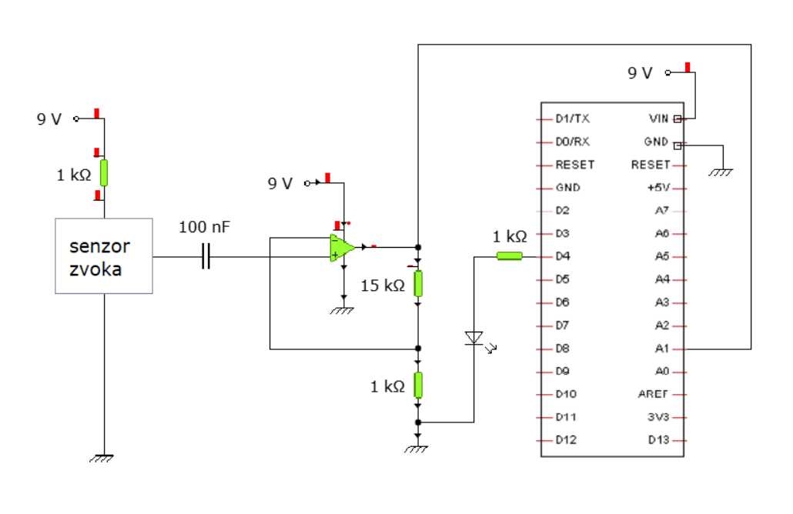Shemo vezja predstavlja slika 1.Posnetek delovanja: C:\Users\Lenovo\Downloads\projekt1.mp4

Slika 1: Shema vezja

## Senzor zvoka – mikrofon

Senzor zvoka je integrirano vezje, sestavljeno iz mikrofona, operacijskega ojačevalnika LM393, potenciometra, dveh LED in uporov. Senzor preko mikrofona zazna jakost zvoka in na izhodu odda napetost odvisno od glasnosti zaznanega zvoka. To pa lahko reguliramo s potenciometrom. Poleg napajanja in ozemljitve ima senzor še dva izhoda – digitalnega in analognega. Ker je zvok analogni signal sem senzor v elektronsko vezje vezala s tem vhodom.

Slika 2: Shema vezave mikrofona

Shemo vezave senzorja zvoka predstavlja slika 2.

## Elektrometrski ojačevalnik s kondenzatorjem

Senzor zvoka lahko ob veliki glasnosti odda še vedno slab signal, zato ga je treba primerno ojačati. Elektrometrski ojačevalnik v nasprotju z invertirajočim ojača pozitivno napetost tako, da na izhodu dobimo prav tako pozitivno napetost. Glede na velikost in spreminjanje vhodne napetosti v ojačevalnik ob spreminjanju zvoka, je bilo najbolj optimalno ojačanje A'=16.

Senzor prav tako zazna kar nekaj šumov, vloga kondenzatorja pred ojačevalnim sistemom pa je prav ta, da šume omili.

****Shemo kondenzatorja in elektrometrskega ojačevalnika predstavlja slika 3.

Slika 3: Shema kondenzatorja in elektrometrskega ojačevalnika

## Arduino Nano

****Arduino Nano je majhna programerljiva ploščica, s katero lahko programiramo v okolju Arduino IDE. Preko zunanjega napajanja na pinih VIN in GND ali z USB kablom se ga lahko napaja s 5 – 20 V. Vsako od 14 digitalnih nožic, ki jih prikazuje slika 4, označenih z D0 – D13 se lahko uporabi kot digitalni vhod ali izhod, podobno pa lahko vsako od 8 analognih nožic, A0 – A7, uporabimo kot analogni vhod (Arduino Store, 2021). V primeru stikala na plosk je povezan na 9V napajanje, analogni vhod je pin A1 in digitalni izhod pin D4.

Slika 4: Shema vezave Arduina Nano

V vezju stikala na plosk sem uporabila, kot je omenjeno že zgoraj, da ugotovi, ali je bil dobljeni zvok glasnejši od referenčne vrednosti in na podlagi tega spremeni oziroma ohrani stanje na izhodu.

## LED in upor

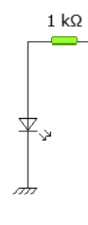Zadnji del električnega vezja je LED z uporom, ki jo prikazuje slika 5. Ta, ko plosnem spremeni stanje – zasveti, če je ugasnjena in ugasne, če je prižgana – in ga ohrani, ko ne plosknem.

Slika 5: Shema vezave upora z LED

### IZDELAVA

Za izdelavo projekta Stikalo na plosk je bilo uporabljeno:

* Arduino Nano,
* senzor zvoka
* žice
* kondenzator 100ⴄF
* ojačevalnik LM358p
* LED
* upori (3x 1kΩ, 15kΩ)
* izvijač

# Vezje

Pred sestavljanjem vezja, sem preverila delovanje senzorja. Vezala sem ga na napajanje, izhod pa priključila na vhod Arduina ter z ukazom Serial.println preverila višino napetosti, ki jo je prejel Arduino v tišini in ob plosku.

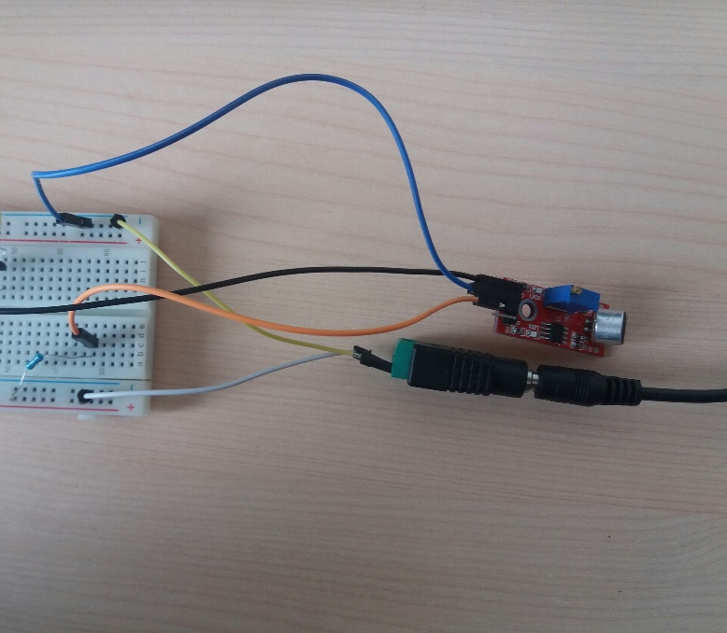Nato sem začela s sestavljanjem vezja. Senzor sem vezala na napajanje 9V preko 1kΩ upora in GND, analogni izhod pa najprej neposredno do Arduina. Vendar pa sem kasneje naletela na težavo, da senzor zazna veliko šumov, hkrati pa je za želen učinek treba močno ploskniti, zato je bilo potrebno med senzor, slika 6, in Arduino vezati elektrometrski ojačevalnik in kondenzator, kot je prikazano na sliki 9.

Slika 6: Vezava senzorja zvoka

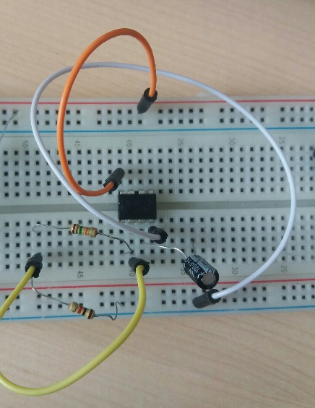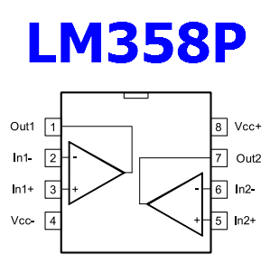

a)

b)

Slika 7: a) Pini LM358P in b) vezava elektometrskega ojačevalnika

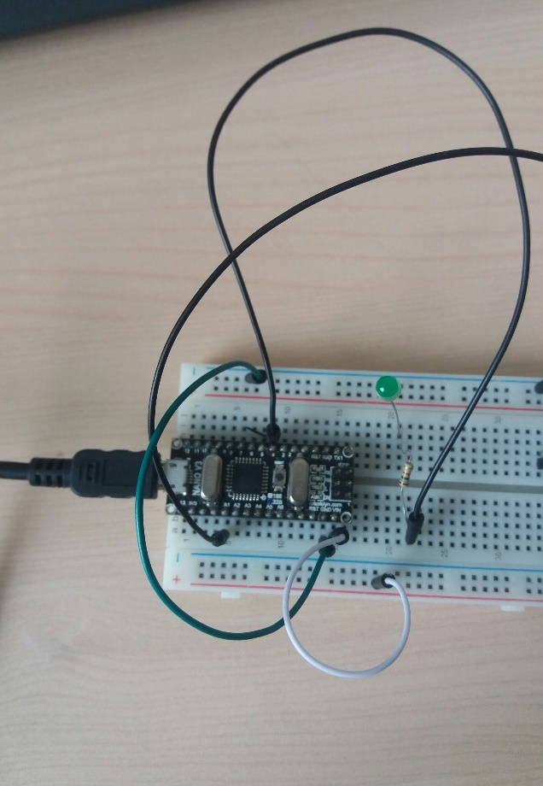Uporabila sem kondenzator s kapacitivnostjo 100ⴄF in operacijski ojačevalnik z oznako LM358P. Vhodi in izhodi ojačevalnika so prikazani na sliki 7.a), vezava pa na sliki 7. b). Ojačan signal nato potuje do vhoda Arduina na pinA1. Na izhodu, pin4, sta na koncu vezana še 1kΩ upor in LED do GND, kot prikazuje slika 8.

Slika 8: Vezava Arduina in LED

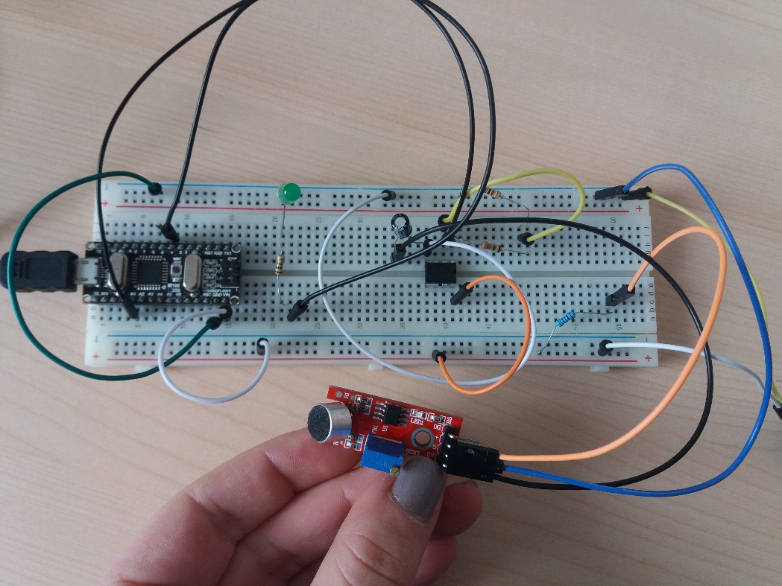Slika 9 prikazuje vezavo celotnega vezja.

Slika 9: Vezje stikala na plosk

# Arduino program

Naloga Arduina je, da zazna analogni signal na vhodu in, če je ta višji od nastavljene vrednosti, preveri stanje na izhodu ter ga spremeni. V nasprotnem primeru, ko je signal na vhodu nižji od nastavljene vrednosti, stanje ohrani.

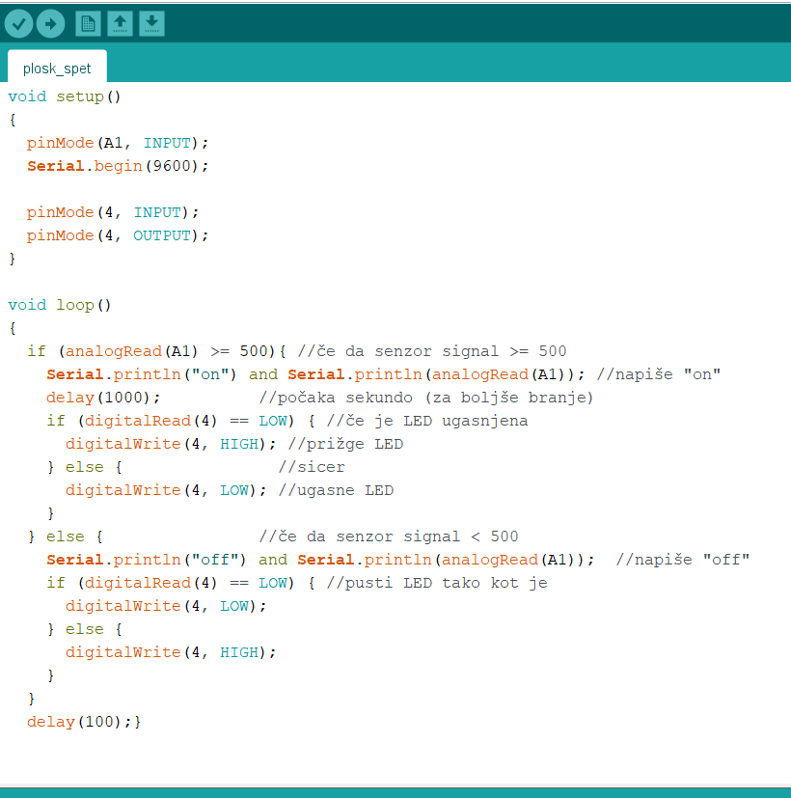Najprej je pomembno, da Arduino prepozna vhode in izhode ter bere vhodne signale skozi čas, zato sem v »setup« najprej določila vhodne in izhodne pine ter nastavila hitrost prenosa podatkov na 9600 ms, s funkcijo Serial.begin, kot kaže slika 10. Vhodni pin vemo, da je zagotovo pinA1, izhodni pa pin4. Vendar pa, ker mora Arduino tudi ugotoviti stanje na izhodu, da lahko ob plosku spremeni njegovo stanje, je v tem primeru vhodni pin tudi pin4.

Slika 10: Setup

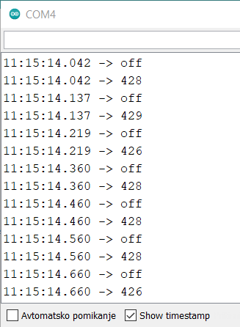Sledi, da prebere signal na vhodu in preveri, ali je ta večji od nastavljene vrednosti. S funkcijo analogRead bere napetost na vhodu, da lahko prebrani vrednosti sledim tudi sama in določim referenčno vrednost, pa sem podala še ukaz, da izpisuje prebrane vrednosti s funkcijo Serial.println. Kako izpisuje signal je predstavljeno na sliki 11.

Slika 11: Izpisovanje prebranega signala

Glede na signal, ki ga je Arduino izpisal, sem določila referenčno vrednost 500, za lažje sledenje pa še določila, da napiše »on«, ko je prejel signal višji ali enak 500 in »off«, če je ta nižji.

Temu sledi le še ukaz na izhodu. S programskim stavkom »if« sem dosegla, da Arduino spremeni stanje na izhodu, kadar zazna signal višji od 500 in ga ohrani, ko je signal nižji, tako kot je prikazano na sliki 12. Ukaz »delay« sem dodala za boljše delovanje vezja, ker tako namesto, da bi bral šume, počaka sekundo oz. na koncu še 100ms.



Slika 12: Program za stikalo na plosk

### ZAKLJUČEK IN UGOTOVITVE

Projekt Stikalo na plosk bi bil atraktiven izdelek za učence tretje triade v osnovni šoli, vendar pa ob njegovem sestavljanju in preverjanju delovanja naletimo na nekaj težav. Vezje kljub ojačanju še vedno zahteva močan plosk, prav tako se lahko zgodi, da zaradi slabih spojev med »breadboardom« in žicami, Arduino zazna preveliko oz. premajhno napetost.

Če bi se lotili izdelave projekta v šoli, bi bilo najbolj primerno izdelovati postopoma, kot je opisan postopek izdelave, ki sem ga sama izvedla. Programiranje v Arduinu bi bilo po mojem mnenju sploh za začetnike v osnovni šoli zelo zahtevno, zato bi namesto tega predlagala programiranje z blokci v TinkerCadu, ki sproti izpisuje tudi kodo, ki pa se jo da preprosto kopirati v Arduino.

Če bi želeli projekt izdelati kot uporaben pripomoček v vsakdanjiku bi bilo potrebno odpraviti težave s slabim stikom in se bolj poglobiti v glasnost zvoka ploska.

**VIRI IN LITERATURA**

*Arduino Nano.* (2021). Arduino Store. [<https://store.arduino.cc/arduino-nano>, januar 2021]

Clap-Controlled Lights That You Can Actually Use. (2020). Arduino Create [<https://create.arduino.cc/projecthub/GadhaGod/clap-controlled-lights-that-you-can-actually-use-96a85c#toc-let-s-get-started-1>, januar 2021]

*Clap Switch with Relay*. (2018). Arduino Create [<https://create.arduino.cc/projecthub/Arnov_Sharma_makes/clap-switch-with-relay-cd8232>, januar 2021]

Kocijančič, S. (2019). *Elektronika.* Pedagoška fakulteta v Ljubljani. *[*[*http://www.pef.uni-lj.si/slavkok/studgrad/Elektronika_2020.pdf*](http://www.pef.uni-lj.si/slavkok/studgrad/Elektronika_2020.pdf)*, januar 2021]*

Kocijančič, S. (2020). *Projekti iz elektronike.* Pedagoška fakulteta v Ljubljani.

*LM358P Datasheet – Dual Operational Amplifier*. (2018). Datasheetcafe [<http://www.datasheetcafe.com/lm358p-datasheet-dual-operational-amplifier/>, januar 2021]